**项目需求说明**

**请参选人在制作参选文件时仔细研究项目需求说明。**参选人不能简单照搬照抄采购单位项目需求说明中的技术、商务要求，必须作实事求是的响应。如照搬照抄项目需求说明中的技术、商务要求的，中标后供应商在同采购单位签订合同和履约环节中不得提出异议，一切后果和损失由中标供应商承担。

**一、有关要求说明**

**1.产品要求：**产品必须是全新、未使用过的原装合格正品，完全符合采购文件规定的质量、规格和性能的要求，达到国家或行业规定的标准，实行生产许可证制度的，应提供生产许可证；属于国家强制认证的产品，必须通过认证。

**二、项目需求**

**（一）项目总体要求**

1. 本项目为**“交钥匙工程”**，项目所需产品、器材等货物的制造、包装、运输（运到采购单位指定地点），产品、器材安装调试、售后服务、质保、维护保养等，直至最后交付使用的完整性项目。
2. 投标供应商提供的所有产品（包括设计、制造、调试以及节能、环保等）都应符合已颁布的现行中华人民共和国认可的国家标准、地方标准和行业标准。如这些标准内容有矛盾时，应按最高标准的条款执行。

**（二）法治教育特色基地配置清单及技术要求**

|  |  |  |  |  |  |
| --- | --- | --- | --- | --- | --- |
| **类别** | **序号** | **产品** | **参数** | **数量** | **单位** |
| **软件** | 1 | 法治课程教学系统 | 1. 需包含小学1-6年级的青少年法治教育课程并有多种课程类型资源包，包括但不限于以互动为主的法治互动课.以宪法.未成年人保护法为核心的主题课.以实践教育为主线的线上基地课等等。 2. 每个年级以互动为主的法治互动课在线课程课时数需≥8，总课时≥48； 3. 以上2中课程课程内容需由国内知名法学.教育学专家团队研发，且需配备相应的教师指导手册≥48套，课堂游戏配套教学用具≥20套。 4. 以上2中资源包需涵盖以生动.活泼的动画表现法律知识的法治动画≥180分钟；需涵盖以探索中国古代法律文化为主题的视频课程≥120分钟；需含用于课堂教学的法律知识类互动游戏视频≥40分钟 5. 以上2中资源包每一课需配备相应的教学测评题目与解析，每课≥8道，题目包括但不限于选择题.判断题。 6. 每个年级以宪法.未成年人保护法为核心的主题课课时数需≥8，需以录播课的形式邀请相应领域的法学专家或教师进行授课，时长≥180分钟。 7. 每个年级以实践教育为主线的线上基地课课时数需≥5，需以法治实践场所实景拍摄和动画视频为主要形式，时长≥80分钟。   注：投标时提供软件截图加盖公章 | 1 | 套 |
| 2 | 宪法知识竞赛系统 | 1. 可检测学生法治知识学习成果，比拼法治知识。 2. 成绩与全国青少年普法网实时更新同步。 3. 具备测评反馈功能：学生学习过程中参与互动活动，实时答题，实时统计，实时检测学习结果。 4. 包含≥20000道法治知识题库。 5. 需含历届全国学生学宪法讲宪法活动知识竞赛题目单选题。 6. 至少涵盖宪法专题、未成年人保护法专题、教育法专题、义务教育法专题。 7. 至少分小学、初中、高中三个学段。   注：投标时提供软件截图加盖公章 | 1 | 套 |
| 3 | 优质法治教育资源展示系统 | 1. 需汇集全国青少年普法网的优秀法治教育资源。 2. 内容至少包括全国学生“学宪法 讲宪法”活动风采展示、在线法治知识学习、法治校园、互动留言等板块。 3. 系统内资源至少需要包含以下专题内容： 4. （1）宪法专题：需以宪法核心，至少包括宪法的内容、宪法的发展、新时代宪法的修订等内容；需至少通过动画、知名法学专家讲解等方式展示内容。 5. （2）青少年权利与义务专题：需围绕青少年的各种权利和义务展开话题，至少通过问题讨论、互动留言、视频学习等方式展示内容。 6. （3）青少年爱国专题：需围绕国家意识，认知公民身份，深入了解国家主权、国家标志、国防等知识，至少通过问题讨论、互动留言、视频学习等方式展示内容。 7. （4）青少年自我保护与预防违法犯罪专题：需围绕青少年自我保护、违法与犯罪展开话题，至少通过问题讨论、互动留言、视频学习等方式展示内容。   注：投标时提供软件截图加盖公章 | 1 | 套 |
| 4 | 定制体感互动游戏系统 | 1. 需包含与宪法、民法典和未成年人相关的法律知识点； 2. 需通过体感交互技术，同步实时操作三维场景中的人物的左右移动； 3. 需通过拾取或触碰良好行为，躲避违法行为积累得分； 4. 需支持相关题目的问答测试，并给予一定的奖励措施; 5. 需支持分数核算，竞赛排名。   注：投标时提供软件截图加盖公章 | 1 | 套 |
| 5 | 宪法与个人成长关系认知系统 | 1. 需通过游戏方式展示宪法对人一生的保护作用； 2. 需设置人一生中与宪法相关的重要年龄节点（如胎儿时期、18岁成年、法定结婚年龄等），展示该节点人所获得和享受的权利、义务； 3. 游戏中需设定青少年学生容易犯的错误，潜移默化的进行纠正； 4. 需至少支持1-4人同时游戏，每位玩家可选择有不同人物形象； 5. 需有输赢评判机制和奖惩机制。   注：投标时提供软件截图加盖公章 | 1 | 套 |
| **硬件** | 6 | 86寸触控一体机（含支架） | 1.显示尺寸≥86英寸，分辨率≥3840*2160 ，采用红外触控技术，在双系统下均支持20点同时触控及书写  2.交互平板功率≤360W，且符合GB21520-2015能源1级要求  3.交互平板表面玻璃采用高强度钢化玻璃，硬度可达莫氏7级，高于石墨1-9H硬度；  4.智能交互平板显示部分需采用高色域覆盖技术，NTSC色域标准下覆盖率不低于85%  5.为方便外接信号源的输入，设备至少1路前置HDMI接口（非转接），2路前置USB3.0接口  6.为方便用户外接拓展设备，整机标配VGA输入接口≥1路  7.交互平板具有通屏笔槽结构，可放置书写笔、粉笔、水性笔等  8.为方便用户进行各类设置和操作，设备前置按键不少于8个，可实现音量加减、窗口关闭、触控开关等功能，且每个按键不少于两种以上功能。  9.前面板具有标识的天线模块，包含 2.4G 、5G双频 Wifi及蓝牙接发装置，保证信号使用稳定性  10.无需打开智能平板背板，前置接口面板和前置按键面板支持单独前拆  11.有前置U盘接口  12.2.0声道音箱，采用针孔阵列发声设计，2个前置15W中高音音箱，且为保证高人声还原度，谐振频率低于300Hz；  13.采用物理减滤蓝光设计，无需其他操作即可实现防蓝光，且设备具备智能护眼组合功能，通过扫描设备自带的二维码可获取检测机构的认证证书。  14.为满足教学场景使用需求，支持不少于3种方式进行屏幕下移，屏幕下移后仍可进行触控、书写等操作  15.智能交互平板 Android 主板具备四核CPU， 内存不小于2G，Android 系统不低于11.0，主页提供不少于5 个应用程序，也可替代其他应用程序;  16.一体化2D降噪4K摄像头，支持 1300W有效像素的视频采集，视角在120°的范围下，畸变不大于5%， 支持搭配AI软件实现自动点名点数功能。  17.通过多指滑动屏幕，可快速实现Windows与教学系统界面的切换  18.智能平板左右两侧可提供与教学应用密切相关的快捷键，数量各不少于15个，可以双侧同时显示，该快捷键至少具有关闭窗口 ，展台，桌面、多屏互动等常教学常用按键。  19.智能交互平板具有悬浮菜单，两指可快速移动悬浮菜单至按压位置，悬浮菜单可进行自定义分组，可添加 AI 互动软件等不少于 30 个应用；  20.整机可一键进行硬件自检，包括对系统内存、存储、触控系统、光感系统、内置电脑、屏体信息、主板型号、CPU型号、CPU使用率、设备名称等进行状态提示、及故障提示。  21.智能平板具备前置电脑还原按键，不需专业人员即可轻松解决电脑系统故障，为避免误碰按键采用针孔式设计，并有配有中文标识。  22.本地安卓白板软件具备面积识别功能，通过接触交互设备的面积大小实现智能擦除、粗细笔迹书写  23.智能节电，在无操作或无信号输入15分钟时,出现关机提示倒计时；在无操作或无信号输入30分钟时, 自动关机  24.通过五指抓取屏幕任意位置可调出多任务处理窗口，并对正在运行的应用进行浏览、快速切换或结束进程  25.交互平板处于关机通电状态，外接电脑、机顶盒等设备接入交互平板时，交互平板可识别到外接设备的输入信号后自动开机  26.在任意信号源下，从屏幕下方任意位置向上滑动，可调用快捷设置菜单；无需切换系统，可快速调节Windows 和Android 的设置  27.整机采用OPS-C 标准的80pin针口设计，方便用户后续自主升级维护或对接第三方智慧教室类插拔电脑产品 | 1 | 台 |
| 7 | 55寸触控一体机（含支架） | 1.显示尺寸≧55英寸，分辨率：3840*2160，采用红外触控技术，在双系统下均支持40点同时触控。  2.智能交互平板表面玻璃应采用高强度AG防眩钢化玻璃，玻璃厚度≤3.2mm，硬度可达莫氏7级，可达到石英抗划等级，屏体表面强度≥100Mpa。  3.智能交互平板双侧边框宽度≤17mm，提升视觉效果及教学沉浸感。  4.智能交互平板前面板可支持≥1根磁吸笔吸附。  5.智能交互平板前面板至少具备2路USB3.0接口，1路USB Type-c接口。  6.智能交互平板前置物理按键≤1个，具备电脑开关、节能息屏、锁屏功能。  7.智能交互平板内置Wi-Fi6无线网卡，在Android和Windows系统下，可实现Wi-Fi无线上网连接、AP无线热点发射，在Android和Windows系统下支持无线设备同时连接数量≥30个。  8.整机内置蓝牙Bluetooth 5.0模块，支持连接外部蓝牙音箱播放音频。  9.智能交互平板左右两侧可提供便于操作的快捷键，数量各不少于3个，该快捷键至少具有批注、关闭窗口、多任务、主页等常用按键。主页快捷键可识别当前使用的系统进入对应主页。  10.可通过手机微信扫码解锁，手机通过权限后，交互平板有网时，可扫码直接进入操作系统；交互平板无网时，可手动输入动态密码进入操作系统。  11.可开启企业微信扫码解锁，配置成功后，开机时可使用已绑定企业的企业微信扫码进入操作系统，企业外用户无法扫码进入操作系统。  12.安卓白板软件具备面积识别功能，通过接触交互设备的面积大小实现智能擦除、粗细笔迹书写。  13.智能交互平板采用硬件低蓝光背光技术，无需其他操作即可达到蓝光防护效果。  14.智能交互平板全通道支持纸质护眼模式，可实现画面纹理的实时调整；支持纸质纹理：素描纸、宣纸、水彩纸；支持透明度调节与色温调节。  15.通过五指抓取屏幕任意位置可调出多任务处理窗口，并对正在运行的应用进行浏览、快速切换或结束进程。  16.智能交互平板背光系统支持DC调光方式，多级亮度调节。  17.在任意信号源下，从屏幕下方任意位置向上滑动，可调用快捷设置菜单；无需切换系统，可快速调节Windows 和Android 的设置，并支持拖拽到屏幕任意位置。 | 1 | 台 |
| 8 | 43寸液晶电视机（含支架） | 需为43寸，LED电视，高清，16:9，立体声，2G内存，32G存储，HDMI 2.1接口2个，USB接口2个，AV输入口1个，网线接口1个。 | 1 | 台 |
| 9 | 体感器 | 体感器，64位处理器，需为1080p彩色相机，4GB RAN，活动红外线功能，支持USB3.0，DX11DX12图形适配器。 | 1 | 台 |
| 10 | 宪法宣誓台 | 实木宣誓台，环保漆面，尺寸60*53*110cm（长*宽*高），需含宪法宣誓本1本。 | 1 | 个 |
| **~~装修~~** | 11 | 宪法墙 | 宪法墙尺寸不低于7.5*3.9米，框架为轻钢龙骨和石膏板，画面使用红色和金色油画布，两侧为2cm双层雪弗板，正面UV喷绘 | 1 | 套 |
| 12 | 民法典展墙 | 阻燃板打底石膏板贴面刷乳胶漆，小治快跑部分为轻钢龙骨石膏板，跑道处做隐藏门，画面使油画布或相纸背胶喷绘；民法典部分1.5cm雪弗板立体字18个平板喷绘，标牌1.5cm雪弗板平板喷绘1个 | 1 | 套 |
| 13 | 权利与义务展墙 | 阻燃板打底石膏板贴面基础，1cm雪弗板平板立体字喷绘，标牌1.5cm雪弗板平板喷绘2个；法治天平托盘处埋磁贴两块，底板为1.5cm雪弗板、天平框架为1cm雪弗板，平板喷绘。 | 1 | 套 |
| 14 | 墙面涂料 | 教室内环保腻子修面，打磨平整，涂刷环保乳胶漆。 | 1 | 套 |
| 15 | 窗帘 | 安装定制遮光窗帘，罗马杆或轨道或卷帘 | 3 | 个 |
| 16 | 法治文化走廊 | 法治文化氛围营造，底面为2cm白色雪弗板正面UV喷绘，标牌1.5cm雪弗板平板喷绘1个 | 1 | 套 |
| 17 | 楼梯下图书角 | 环保生态板异形书柜，中间层板固定，书柜下为阅读座位，书柜长不低于8.45米，高度高点4.3米低点2米，根据楼梯高度呈坡度下降 | 1 | 套 |

（三）教室平面图

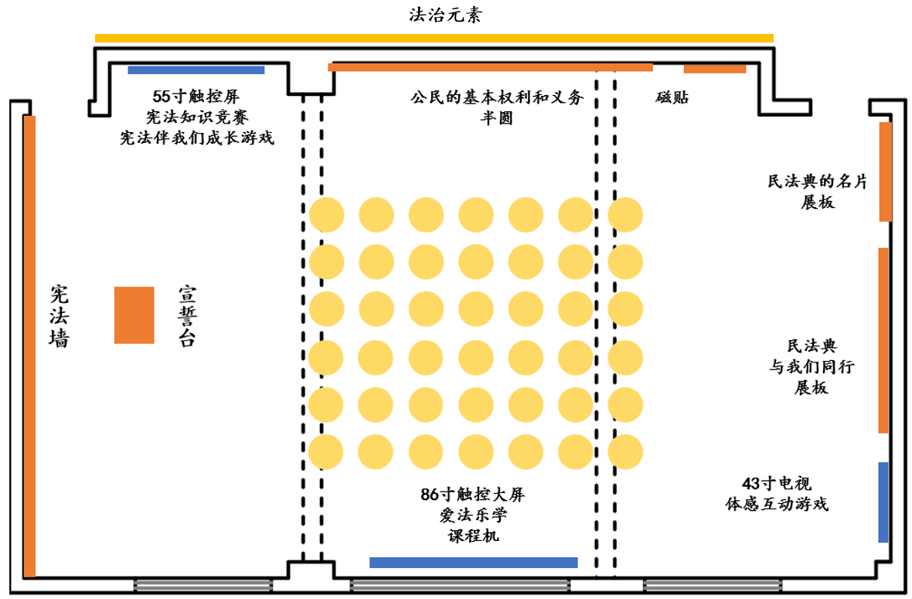

1. **基本要求**

**（1）本项目硬件和装修部分不接受负偏离应标**。不能满足则视为未能实质性响应招标文件。供应商提供承诺书格式详见附件2。

**（2）**以上产品未提出型号规格要求的，由投标供应商自行确定，但必须完全满足相应的技术规格要求。项目所用线材辅料必须为国标达标产品。

（3）本项目中，采购单位提供的产品规格型号（含技术参数）要求如有排它性指标，则该指标不作强制性要求，供应商可以自行调整，但必须保证不出现负偏离应标，同时还必须提供以下材料：

①指标排它性的证明材料；②产品调整对比表；③调整后产品的详细技术参数。

**三、商务要求**

1.服务期限：根据实际场地的情况，约为30日历天。包括进场测量、布局规划、施工装修、美工实施、设备安装、软件调试、试运行等环节。

2.付款条件和方式：项目实施完成并经验收合格后，年底一次性支付。

3.项目验收要求：采购人在接到中标供应商以书面形式提出验收申请后，在7个工作日内及时组织相关专业技术人员，必要时邀请质检等部门共同参与验收，并出具验收报告，作为支付货款的依据。如验收不合格，使用方有权中止合同，验收不合格所发生的一切费用由中标供应商承担，按照实际发生的费用从履约保证金中扣除，扣完为止。

4.项目培训要求：供应商应对采购方进行一次简单维护、维修培训，确保使用者了解维护方法和进行简单的维修操作。

5.项目售后服务：本项目质保期三年，免费送货、免费安装、免费培训，在保修期内免费维护维修及技术支持，保修期以外提供免费维护和技术支持，维修只收材料成本费。设备发生故障时，接到用户通知4小时内上门，48小时内解决问题。